１ 次の図は、鏡に映る物体について示したものである。この物体は鏡にどのように写るか作図し、必要な名称を書きなさい。

このときのことを示した、次の文を完成させなさい。
① 鏡に映った物体のことを（ ）という。
② 物体の光が鏡に映って、はね返ることを （ ）という。
③ 物体と鏡に垂直な線とがつくる角度を（ ）といい、鏡から目までの直線と鏡に垂直な線とがつくる角度を （ ）という。また、この２つの角度は（ 等しい ）。
２ 次の（１）（２）の図の光の進む方向を作図せよ。
（１）

下の説明文の（ ）に適語を記入し、上の図中のどの部分か角度記号を用いて示せ。
水面に光が進入する角度ａを（ ）という。
水面から水中に光が進むときできる角度ｂを
（ ）という。
この２つの角度の関係を記号を用いて示せ。
ａ （ ） ｂ
（２）
光
空気
水面

下の説明文の（ ）に適語を記入し、上の図中のどの部分か角度記号を用いて示せ。
光から水面までの角度ａを（ ）という。
水面から空気中に光が進むときできる角度ｂを
（ ）という。
この２つの角度の関係を記号を用いて示せ。
ａ （ ） ｂ

３ 凸レンズを通しての像のでき方を記入せよ。
（大きさの違いは、実物の大きさと比較して、おおよそで記入せよ。）
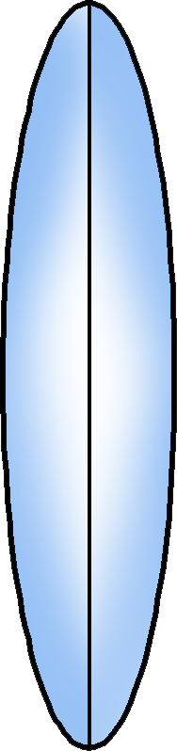

Ａ Ｂ Ｃ

（実際の物体） (Ａの位置の像)

(Ｂの位置の像) (Ｃの位置の像)

